

**Sistem za iznajmljivanje bicikala – Rent a bike**

(Projektni zadatak)

**PREDMET: IT355 Veb sistemi 2**

Profesor: Student:

*Prof. dr Vladimir Milićević*   *Ana Sajić Broj indeksa: 2773*

Asistent:

*Marko Lalić*

Sadržaj

1. Uvod 3

2. Opšti opis 4

2.1 Opis 4

2.2 Korisnici sistema 4

2.3 Perspektiva proizvoda 4

2.4 Prikazi ekrana 5

2.5 Baza podataka 13

3. Zaključak 15

4. Literatura 16

1. Uvod

Tema mog projektog zadatka bila je sistem za iznajmljivanje bicikala. U ovom dokumentu se nalazi opis ove aplikacije i njenih funkcionalnosti. Pored toga, biće dat opis tehnologija koje su koriščene za izradu ovog projekta. I na kraju će biti reči o eventualnom unapređenju ove aplikacije.

2. Opšti opis

## 2.1 Opis

Tema projekta je kreiranje aplikacije za iznajmljivanje bicikala. Cilj aplikacije je da se ljudima koji žele da se voze a pri tom nemaju svoj bicikl, omogući iznjamljivanje na teritoriji grada Beograda. Kreiranjem ove aplikacije potrebno je realizovati i obezbediti sve funkcionalnosti koje su potrebne zaposlenima u agenciji za rent a bike kao i potencijalnim klijentima agencije.

U zavisnosti od tipova funkcionalnosti koje treba da se obezbede putem ove aplikacije možemo razlikovati dve grupe korisnika. Prvu grupu bi predstavljali klijenti koji imaju potrebe za uslugama agencije rent a bike, dok administrator ima zadatak stavljanja novih informacija vezanih za iznajmljivanje, i vodi računa o tome da se svaka nova mušterija se upisuje u bazu podataka da bi se evidentirali iznajmljeni bicikli.

## 2.2 Korisnici sistema

Postoje dve vrste korisnika ovog softverskog sistema. To su:

* Korisnik(klijent)
* Administartor

Prvu grupu bi predstavljali klijenti koji imaju potrebe za uslugama agencije rent a bike, dok administrator ima zadatak stavljanja novih informacija vezanih za iznajmljivanje, i vodi računa o tome da se svaka nova mušterija se upisuje u bazu podataka da bi se evidentirali iznajmljeni bicikli.

## 2.3 Perspektiva proizvoda

### 2.3.1. Interfejs sistema:

Interfejs sistema je prilično intuitivan. Korisnik se može registrovati i prijaviti kroz formu koja je jednostavna. Administratoru je za dodavanje i uklanjanje bicikala kreirana forma koja se na lak način popunjava.

### 2.3.2. Korisnički interfejs:

Korisniku se za pregled informacija nalazi stranica gde su prikazani svi bicikli , a slike bicikala su dodvoljno krupne i vidljive.

### 2.3.3. Hardverski interfejs:

Što se tiče hardverskog dela, sistem je relativno jednostavan i nije zahtevan, pa ne zahteva samim tim ni jaku hardversku podršku.

### 2.3.4. Softverski interfejs:

Za izradu je korišćen programski jezik Java korišćenjem Spring tehnologije.

2.4. Prikazi ekrana

Na početnoj strani se nalazi poruka dobrodošlice. Meni se sastoji od početne strane, strane sa biciklima, strane sa podacima o agenciji, i od strana za prijavu i registraciju.

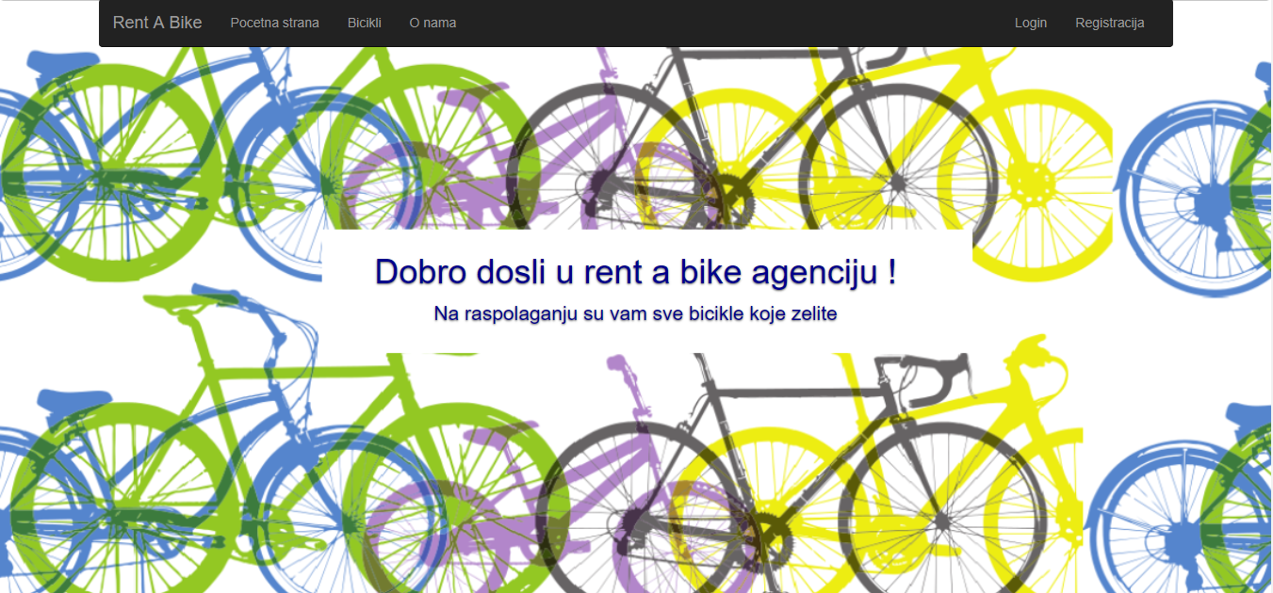

Slika 2.4.1. – Početna strana

Na strani O nama se nalazi kratak opis agencije i koje usluge pruža.

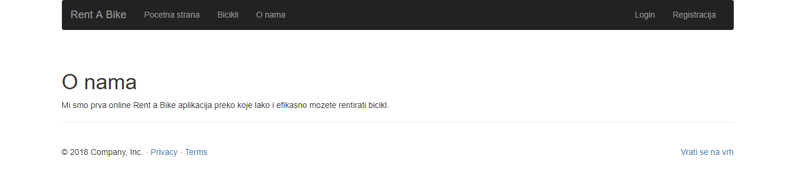

Slika 2.4.2. – Prikaz strane O nama

Na strani za prijavu se nalaze polja sa korisničkim imenom i lozinkom.

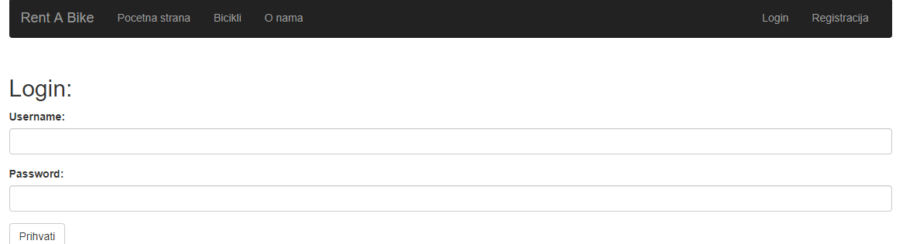

Slika 2.4.3. – Login strana

Na strani za registraciju se nalaze polja sa imenom, email-om, telefonom, ulicom, gradom, državom, korisničkim imenom i lozinkom.

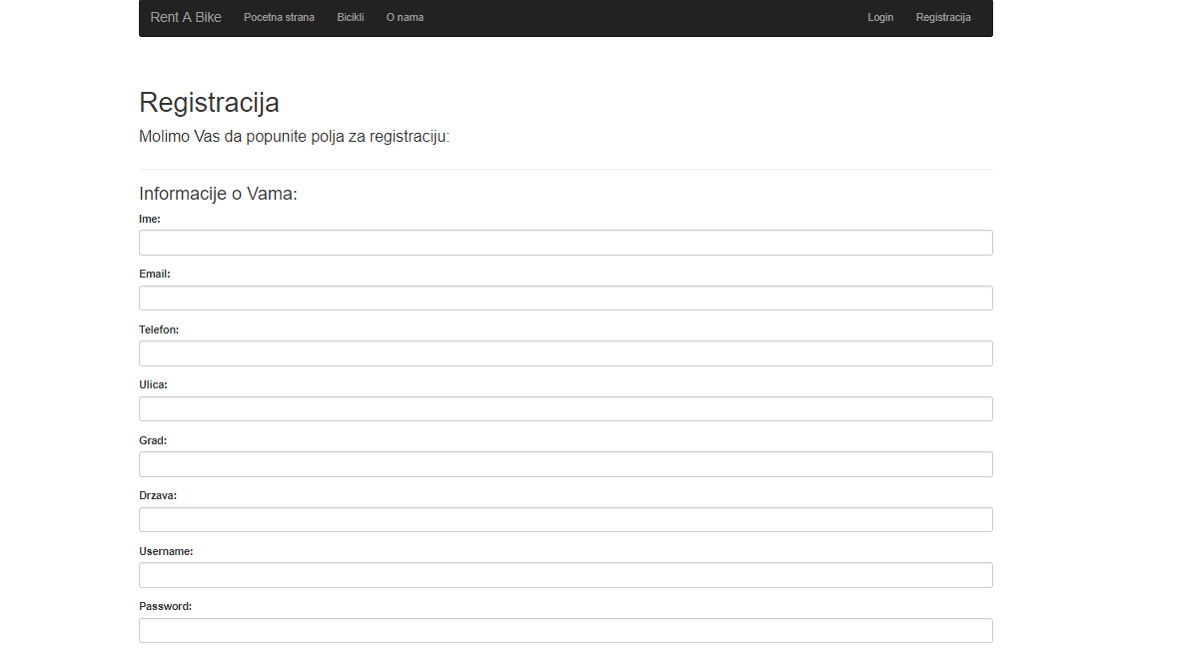

Slika 2.4.4. – Strana za registraciju

Na strani Bicikli se nalaze prikazi svih bicikala dostupnih za rentiranje.

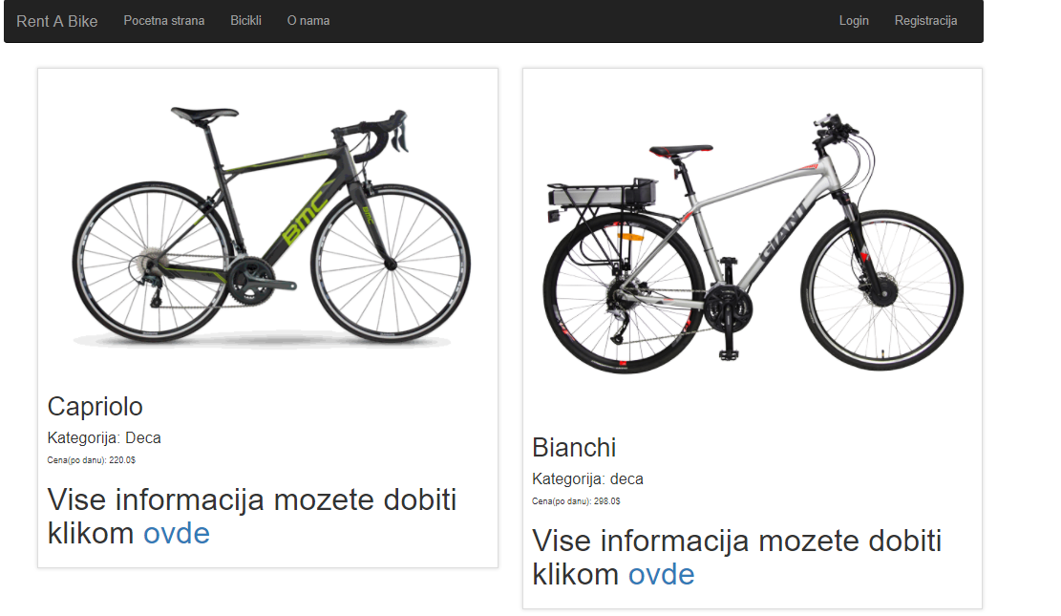

Slika 2.4.5. – Prikaz strane dostupnih bicikala

Na strani za admina se nalazi tzv. Admin panel koji se sastoji od prikaza, dodavanja i izmene bicikala kao i od prikaza kupaca.

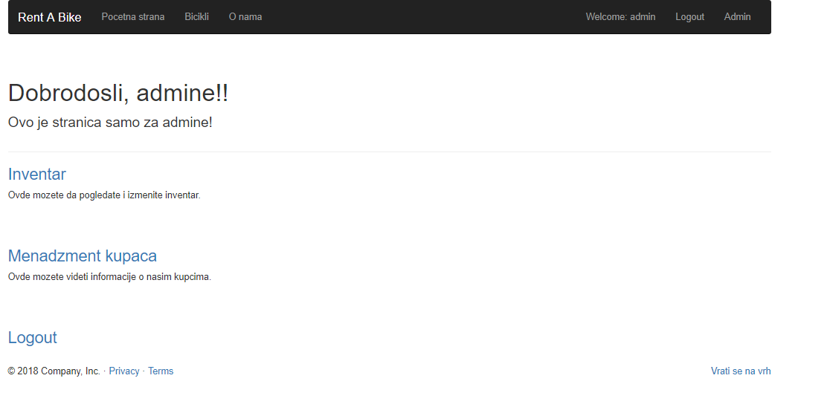

Slika 2.4.6. – Prikaz strane za administratora

Na Inventar strani se nalaze svi bicikli u bazi koji se mogu ukloniti ili čiji se podaci mogu menjati.

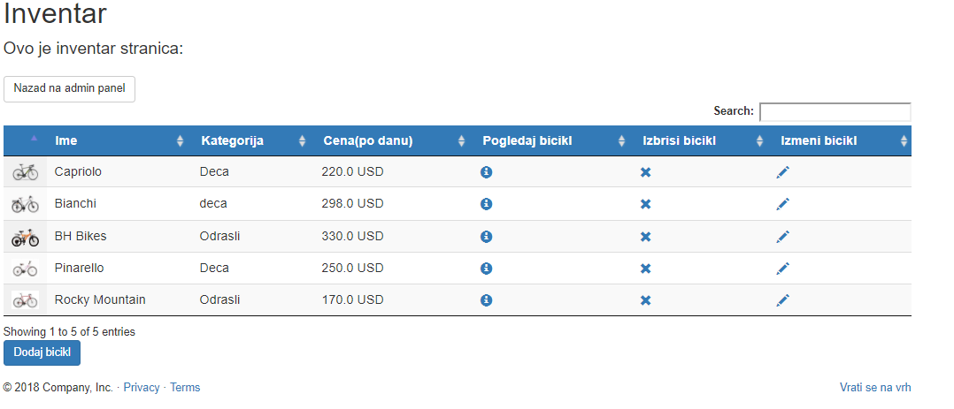

Slika 2.4.7. – Prikaz inventar stranice

Na formi za dodavanje bicikla se moraju popuniti određena polja vezana za informacije o biciklu.

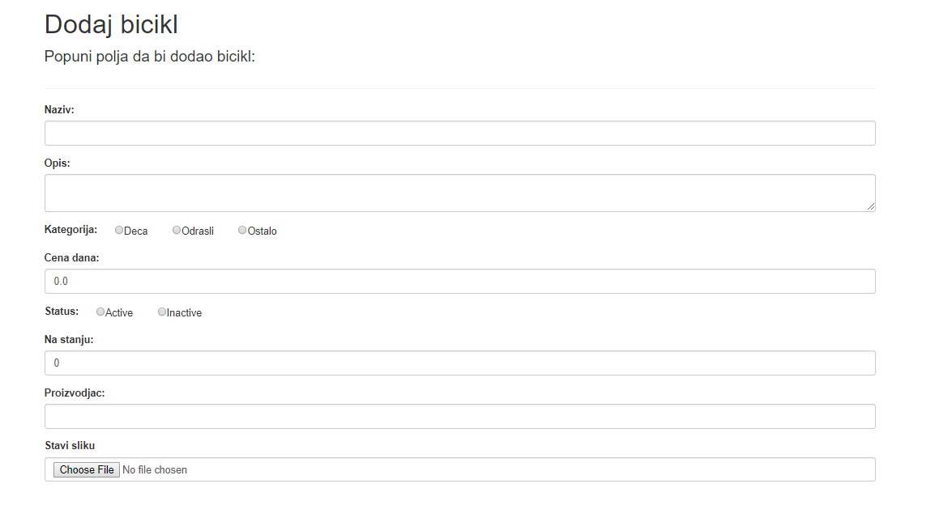

Slika 2.4.8. – Dodavanje bicikla

Na strani za prikaz kupaca su dostupne informacije o kupcima koji su u bazi podataka.

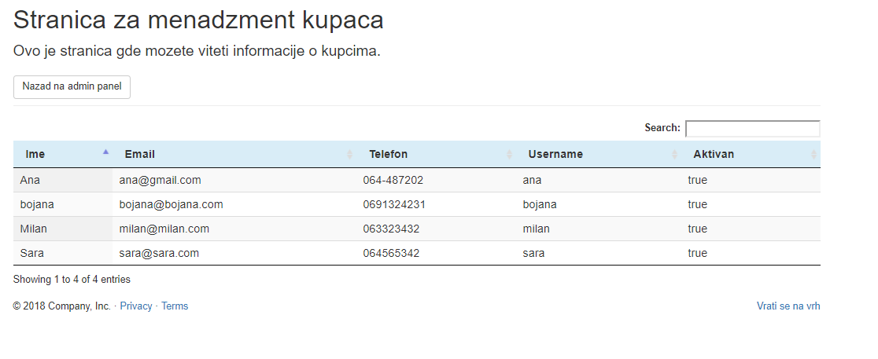

Slika 2.4.8. – Prikaz kupaca

Svaki bicikl sadrži detaljne informacije (Slika 2.4.9.) nakon čega korisnik može rentirati isti.

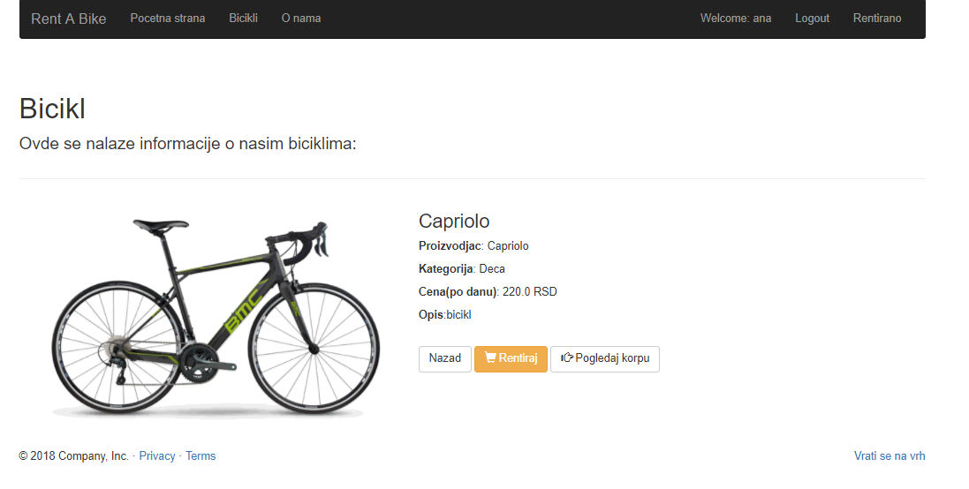

Slika 2.4.9. – Informacije o određenom biciklu

Nakon rentiranja, korisnik može pogledati i korpu I proveriti istu. (Slika 2.4.10.)

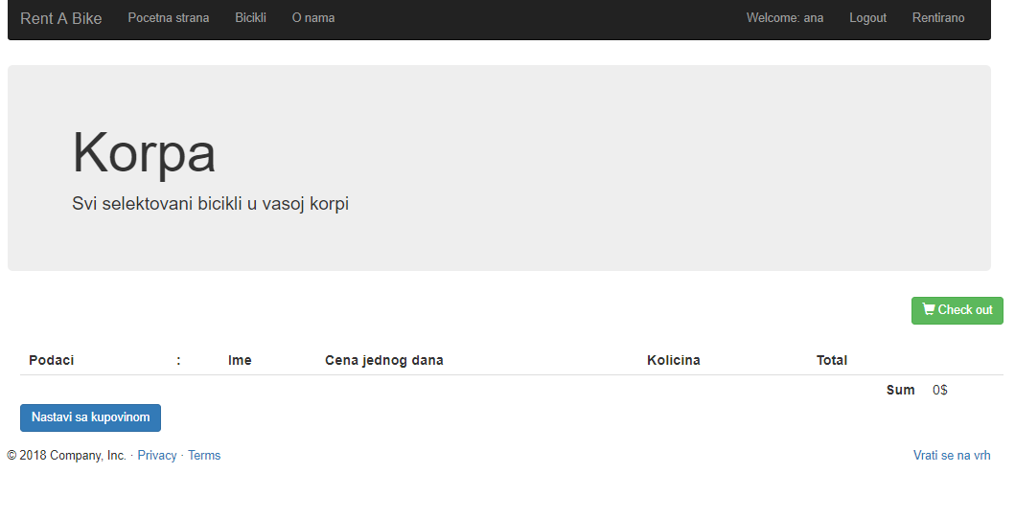

Slika 2.4.10. – Prikaz korpe i rentiranih bicikala(ukoliko postoje)

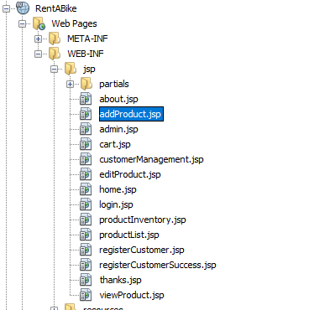

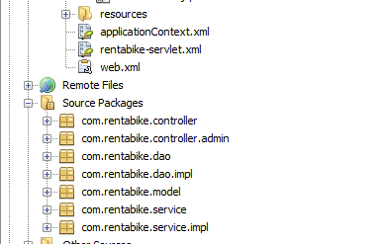

2.4.11. – Hijerarhija aplikacije

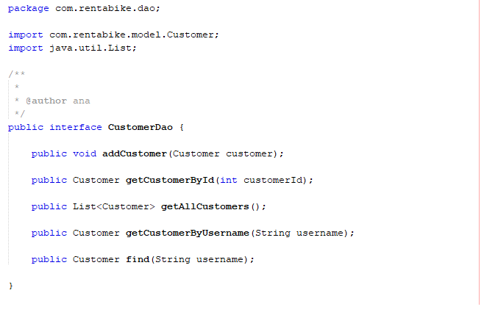

Slika 2.4.12. – Interfejs

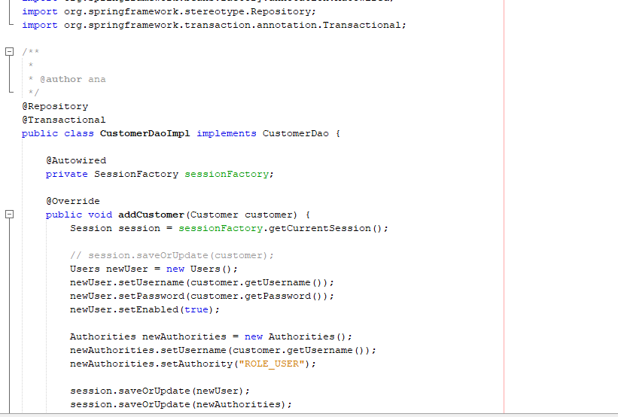

Slika 2.4.13. – Implementacija metoda

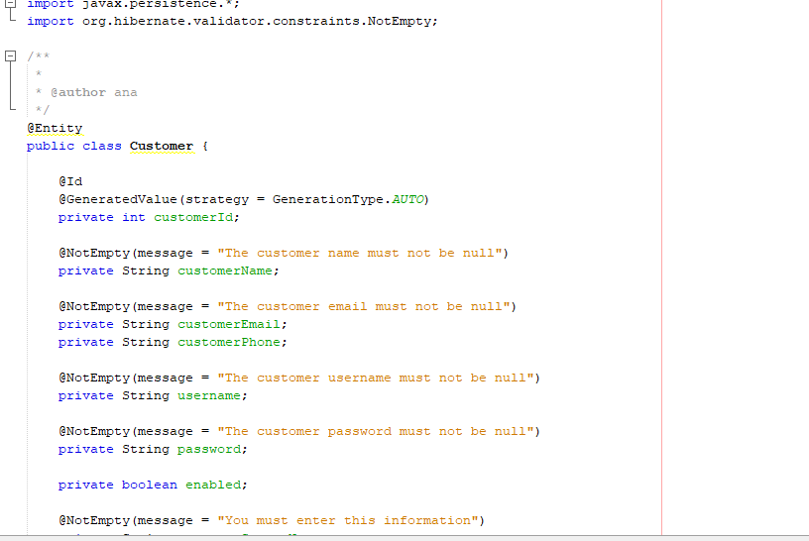

Slika 2.4.14. – Entitet

2.5. Baza podatka

Baza podataka se sastoji od sedam tabela: Category, Customer, Product, Orders, Users, OrdersDetail, Authorities. Tabela Category povezana je sa tabelom Product jer je kategorija proizvoda vezana za sam proizvod. Tabela Product je povezana sa tabelom OrdersDetail koja sadrži informacije o svakom rentiranju. Tabela Orders je povezana sa tabelom Customer I OrdersDetail. Tabela Users je povezana sa Customer tabelom I tabelom Authorities radi prepoznavanja uloga administrator i običnog korisnika.

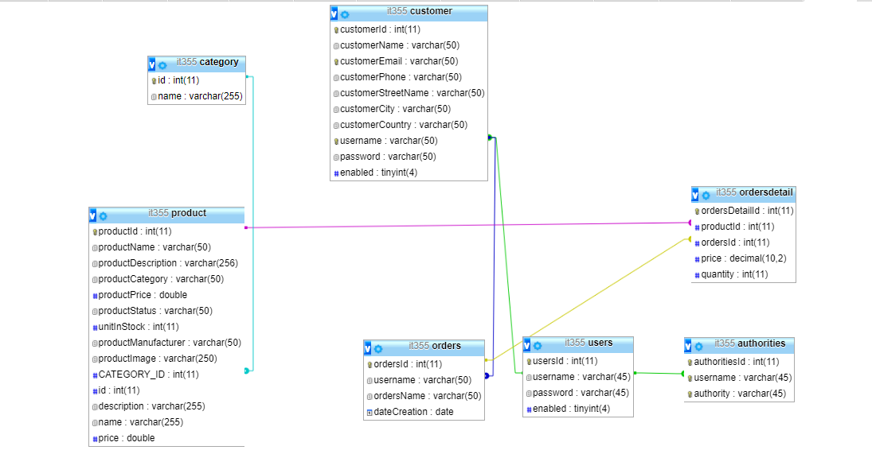

Slika 2.5.1. - Dizajn iz mysql baze podataka (phpmyadmin)

3. Zaključak

Kroz rad na projektu prošli smo kroz skoro sve ono što je rađeno na predmetu. Nakon završenog projekta, smatram da bi se moglo dodati još nekoliko funkcionalnosti kao što su:

Pretraga bicikala prema određenim kategorijama jer bi se na taj način vreme pretrage uštedelo, zatim bi se mogla dodati mapa gde se agencija nalazi kao i još dodatnih informacija za istu. Međutim kako vreme nije dozvoljavalo navedena unapređenja, projekat je ostao bez ovih dodataka. Svakako da se projekat može dalje razvijati, ali sam se potrudila da obuhvatim sve one funkcionalnosti koje su bile neophodne da pokriju gradivo ovog predmeta.

4. Literatura

1. IT355 – Veb sistemi 2, Autorizovana predavanja u elektornskom obliku, 2018.god